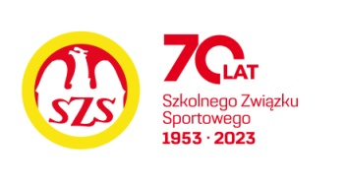

LIX WOM
KOMUNIKAT KOŃCOWY ZAWODÓW FINAŁOWYCH
W PIŁCE SIATKOWEJ DZIEWCZĄT – KAT. MŁODZIEŻ
W ROKU SZKOLNYM 2025/2026

Miejsce | Szkoła | Dzielnica | Pkt. WOM
1 | Szkoła Podstawowa nr 375 | Praga Południe | 16
2 | Szkoła Podstawowa nr 127 | Praga Północ | 14
3 | Szkoła Podstawowa nr 220 | Śródmieście | 12
4 | Szkoła Podstawowa nr 31 | Białołęka | 10
5 | Szkoła Podstawowa nr 222 | Wola | 8
6 | Szkoła Podstawowa nr 264 | Ochota | 7
7 | Szkoła Podstawowa nr 352 | Bielany | 6
7 | Szkoła Podstawowa nr 65 | Żoliborz | 6
9 | Szkoła Podstawowa nr 340 | Ursynów | 4
9 | Szkoła Podstawowa nr 173 | Wesoła | 4
9 | Zespół Szkół nr 74 | Rembertów | 4
9 | Szkoła Podstawowa nr 277 | Targówek | 4
13 | Szkoła Podstawowa nr 128 | Wawer | 2
13 | Szkoła Podstawowa nr 88 | Włochy | 2
13 | Szkoła Podstawowa nr 300 | Wilanów | 2
13 | Szkoła Podstawowa nr 357 | Bemowo | 2
13 | Szkoła Podstawowa nr 33 | Mokotów | 2
13 | Szkoła Podstawowa nr | Ursus | 0

Na zawody nie stawiła się szkoła z Ursusa

